实验一
学号：SA17011125
姓名：吴燕晶
- 求素数个数
- 实验题目：求素数个数
  - 实验描述：给定正整数n,编写程序计算出所有小于等于n的素数的个数
  - 实验要求：需要测定n=1000;10000;100000;500000时程序运行的时间
- 实验环境
- 虚拟机：VMware
- 操作系统：Ubuntu16.04
- 内存：4G
- 处理器：4
- 算法设计与分析
  - values函数
- 设置线程数
- 定义一个全局变量，来统计小于等于n的素数的个数
- 并行的对于从2到n的数判断每一个数是不是素数
- 输出素数个数和所需的时间，以及加速比
  - isprime函数：判断一个函数是不是素数
- 核心代码
  - 并行的对于从2到n的数判断每一个数是不是素数
    - openMP
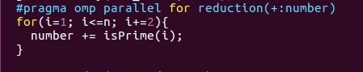
    - MPI
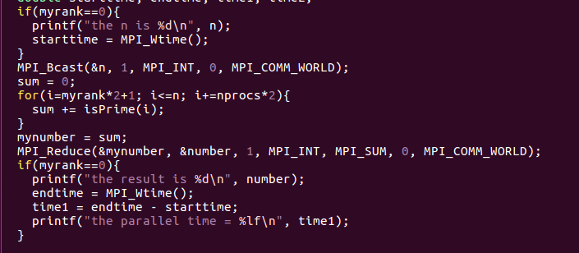
  - isprime函数
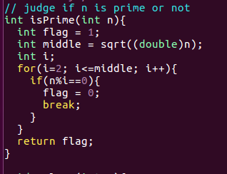
- 实验结果
  - 用openMP实现
运行时间
规模\线程数 | 1 | 2 | 4 | 8
1000 | 0.000035 | 0.000055 | 0.000180 | 0.000256
10000 | 0.000445 | 0.000241 | 0.000116 | 0.000248
100000 | 0.009336 | 0.006257 | 0.003265 | 0.003878
500000 | 0.096890 | 0.052676 | 0.032234 | 0.030936

加速比
规模\线程数 | 1 | 2 | 4 | 8
1000 | 1 | 0.436364 | 0.138889 | 0.093750
10000 | 1 | 1.834025 | 3.818966 | 1.770161
100000 | 1 | 1.609078 | 3.587749 | 2.554152
500000 | 1 | 1.776559 | 2.945927 | 3.176106

  - 用MPI实现
运行时间
规模\进程数 | 1 | 2 | 4 | 8
1000 | 0.000031 | 0.000025 | 0.000021 | 0.031841
10000 | 0.000443 | 0.000312 | 0.000114 | 0.024068
100000 | 0.012142 | 0.005189 | 0.009555 | 0.027547
500000 | 0.094530 | 0.055693 | 0.034141 | 0.047133

加速比
规模\进程数 | 1 | 2 | 4 | 8
1000 | 1 | 0.952830 | 1.149425 | 0.000764
10000 | 1 | 1.837796 | 3.886792 | 0.018019
100000 | 1 | 2.290775 | 1.529183 | 0.341806
500000 | 1 | 1.695135 | 3.203587 | 4.369407

- 分析与总结
  - 从openmp的运行时间和加速比上来看，当规模是1000的时候，运行时间比串行更慢，并且线程数越多运行时间越慢，这是因为当并行处理的规模太小的时候，本身计算的时间耗费是很少，而此时通信的时间耗费又很大。这就导致随着线程数的增加加速比反而下降。当规模数超过1000，运行时间都会比串行更少。但是对于规模为10000和规模为100000的数据，在线程数为1到4的时候运行时间会随着线程数的增加而减少，加速比特而线程数为8的时候运行时间反而比线程数为4的时候增加了，加速比也下降了。而对于规模为500000的数据而言，它的运行时间在线程数为1到8的时候一直会随着线程数的增加而减少，加速比也随着线程数的增加而增加。
  - 从mpi的运行时间和加速比上来看，当规模是1000的时候， 运行时间基本上是没有提高的，并且当进程数为8的时候运行时间和串行相比严重增长。这是主要是由于规模数太小导致的。当规模大于1000时，在进程数为2到4的时候，可以看到运行时间减少，程序加速了。但是当规模是为10000和100000，进程数为8的时候，运行时间却增加了，加速比明显下降。而当规模是500000是，运行时间会随着进程数的增加而减少，加速比也会增加。以上的原因都是因为规模数的影响，当规模数太小，进程之间的通信太多，时间就会增加。
  - 刚开始的时候我计算素数个数的时候，考虑了偶数的情况，但是实际上，偶数一定不是素数（2除外），运行的时间会比上面的结果更长，并且加速比也最多在1。这是因为计算偶数的进程拖慢了时间，影响了并行化的效率。所以我后面修改了代码。让它只计算奇数的情况，并且因为1既不是质数也不是合数，而2是质数，所以通过计算从1开始的素数个数刚好可以使得素数个数和真正的结果相等。
  - 综上所述，数据规模和并行度对于并行的效率有很大的影响。我们要想达到最好的并行效果，需要两者之间的折中。
- 求pi值
- 实验题目：求pi值
  - 实验描述：给定迭代次数n，编写程序计算PI的值
  - 实验要求：算法必须使用近似公式求解；需要测定n=1000;n=10000;n=50000;n=100000（逗号仅为清洗考虑）时程序运行时间
- 实验环境
- 虚拟机：VMware
- 操作系统：Ubuntu16.04
- 内存：4G
- 处理器：1
- 算法设计与分析
- values函数：
- 定义步伐w
- 初始化pi
- 并行执行n次，每次计算一个小方格的值
- 核心代码
- Openmp
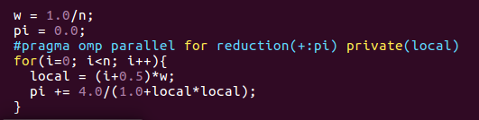
- Mpi
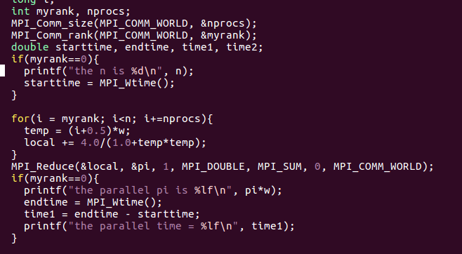
- 实验结果
  - 用openMP实现
运行时间
规模\线程数 | 1 | 2 | 4 | 8
1000 | 0.000010 | 0.000063 | 0.000438 | 0.000350
10000 | 0.000045 | 0.0000627 | 0.000014 | 0.000084
50000 | 0.000229 | 0.000111 | 0.000057 | 0.000296
100000 | 0.000507 | 0.000220 | 0.000112 | 0.000487

加速比
规模\线程数 | 1 | 2 | 4 | 8
1000 | 1 | 0.063492 | 0.011416 | 0.011429
10000 | 1 | 1.629630 | 3.142857 | 0.535714
50000 | 1 | 1.972973 | 4.087719 | 0.743243
100000 | 1 | 2.0818182 | 4.142857 | 0.956879

  - 用MPI实现
运行时间
规模\进程数 | 1 | 2 | 4 | 8
1000 | 0.000012 | 0.000016 | 0.000014 | 0.008191
10000 | 0.000055 | 0.000024 | 0.000144 | 0.000070
100000 | 0.00239 | 0.000258 | 0.000118 | 0.000099
500000 | 0.000457 | 0.000242 | 0.000184 | 0.000129

加速比
规模\进程数 | 1 | 2 | 4 | 8
1000 | 1 | 0.279412 | 0.316667 | 0.000553
10000 | 1 | 1.858586 | 0.535655 | 0.627986
100000 | 1 | 1.154201 | 2.738866 | 2.209135
500000 | 1 | 1.856441 | 2.602597 | 3.463956

- 分析与总结
  - 从openmp的运行时间和加速比可以看出，当规模为1000时，运行时间会随着线程数的增加而增加，这是由于规模是太小的原因。当规模大于1000时，在线程数为2到4之间时，运行时间比串行的时候减少了，并且时间会随着线程数的增加而减少，加速比会随着时间的增加而增加，而当线程数为8的时候，运行时间会比串行所需的时间还要长，加速比迅速下降。这是由于规模数太小了，而线程数太多，线程之间的通行耗费了大量的时间，而计算只占总时间的一小部分。
  - 从mpi的运行时间和加速比可以看出，当规模数为1000和10000时，运行时间比串行还要长，并且基本上运行时间会随着进程数的增加而增加，加速比是不断减少的。而当规模为100000和500000时，并行之后的运行时间会比串行的时间少，并且基本上来说运行时间会随着进程数的增加而增加，也就是加速比会随着进程数的增加而增加。
  - 综上所述，在一定的范围内下提高进程数，会使得运行时间减少，提高加速比。但是进程数过多的时候，由于进程之间通行的影响却会使得运行时间增加，加速比减低。

